كيف يعمل الطب النووي
التشخيص والعلاج بالاشعة النووية

تحدثنا في مقالات سابقة عن الاشعاع النووي وعن انتاج الطاقة الكهربية من المواد المشعة التي تطلق اشعة جاما وجسيمات الفا وجسميات بيتا خلال نشاطها الاشعاعي للتحول من مواد مشعة إلى مواد مستقرة، وكل نواة غير مستقرة تطلق هذه الاشعاعات التي نسميها بالاشعة النووية، ولعلنا نسمع عن خطورتها التي تصل إلى درجة الدمار الشامل اذا تم استخدامها في تصنيع القنابل النووية وهذه الاشعة خطرها قاتل للكائنات الحية لانها تحمل طاقة عالية جداً، ومن خلال قراءتك للموضوع السابق حول انتاج الطاقة الكهربية بواسطة المفاعلات النووية لابد وان لاحظت الكم الهائل من الحرارة التي تتولد من قطعة صغيرة من اليورانيوم-235 التي استخدمت في تحويل الماء إلى بخار لتحريك التوربينات. | 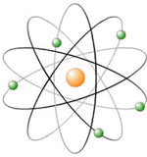
وبرغم من كل هذا فإن الاشعاعات النووية تلعب دوراً كبيرا في الطب، وتستخدم في التشخيص وفي العلاج ايضا، وتوجد في المستشفيات قسم خاص بالطب النووي يستخدم لعلاج الامراض السرطانية وكثيرا ما يطلب الطبيب من المريض اجراء تصوير PET لتشخيص الحالة المرضية للمريض، هذا القسم بالكامل يعتمد على المواد المشعة والتي تسمي بالطب النووي nuclear medicine ويستخدم فيه المواد المشعة لتصوير الاعضاء الداخلية لجسم الانسان وانواع اخرى تستخدم للعلاج.

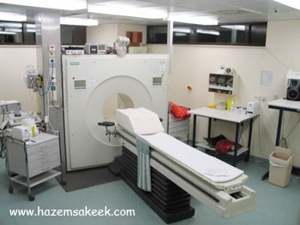
جهاز PET في احد المستشفيات

وفي هذه المقالة من كيف تعمل الاشياء سوف نقوم بشرح فكرة عمل اجهزة الطب النووي وسوف نعرف كيف تستخدم المواد المشعة لرؤية الاعضاء الداخلية في جسم الانسان في حين تعجز الاجهزة الاخرى عن القيام بهذا الدور ومن جانب آخر سوف نتحدث عن اساليب العلاج بواسطة المواد المشعة وفكرة عملها.

تاريخ الطب النووي
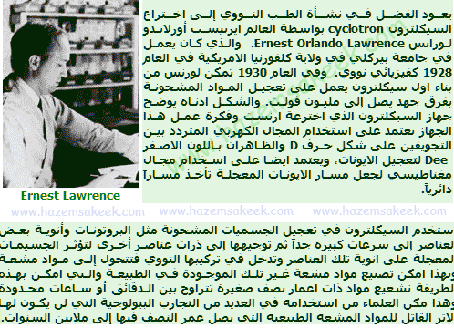

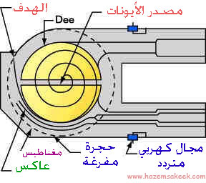
السيكلترون المستخدم في تعجيل الجسيمات المشحونة لاستخدامها في تشعيع العناصر المستخدمة في الطب النووي

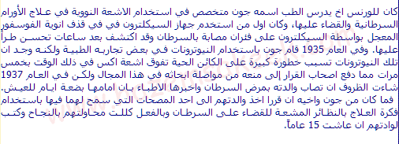
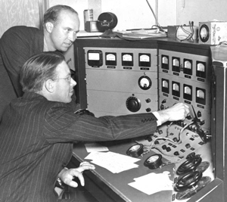

العالمان ارنيست "الذي يعمل على الجهاز" وجون "الذي على يساره" في مختبر ابحاثهما

سجل اكبر نجاح للعلاج بواسطة النظائر المشعة في العام 1939 عندما استخدم الفوسفور-32 لعلاج مرض البوليثيما الذي يسبب خلل في الدم بزيادة كبيرة في كريات الدم الحمراء. وتوالت النجاحات بعد ذلك ففي العام 1946 استخدم الأيودين-131 لمنع انواع معينة من السرطان من النمو كما تم استخدام هذا العنصر في التصوير للاجزاء الداخلية لجسم الانسان ليدخل بعده الطب مرحلة جديدة هي مرحلة الطب النووي.  وللعلم حصل العالم ارنيست على جائزة نوبل لاكتشافه السيكلترون في العام 1939 والتي استخدمت في تعجيل البروتونات للحصول على نظائر مشعة صناعية، كما حصل العالم جون على جائرة فيرمي في العام 1983 على اعماله البارعة التي أهلته ليكون قائد الطب النووي. | 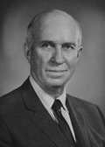  John Lawrence

التصوير في الطب النووي
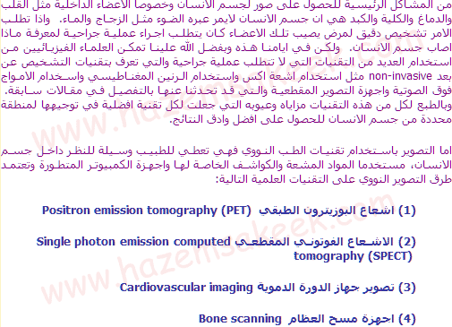
ملاحظة: يرجى الاعتماد على المصطلحات باللغة الانجليزية والترجمة هي اجتهاد شخصي.
تستخدم تلك التقنيات الاربعة خصائص مختلفة للعناصر المشعة للحصول على الصور وللعلم فإنه تعتبر الطريقة الامثل للحصول عى صور للاورام السرطانية tumors وللمناطق الضعيفة في الأوردة الدموية aneurysms واكتشاف العجز في تدفق الدم في اعشية جسم الانسان thyroid وكذلك الخلل الذي قد يصيب الرئتين pulmonary function deficiencies.

وبناء على الحالة المرضية فإن الطبيب قد يوجه المريض للحصول على فحص يعتمد على اي من التقنيات الاربعة السابقة واحياناً يتطلب التشخيص استخدام اكثر من تقنية. وسوف نشرح فكرة عمل كل تقنية من هذه التفنيات

اشعاع البوزيترون الطبقي Positron emission tomography (PET)
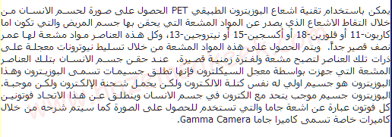

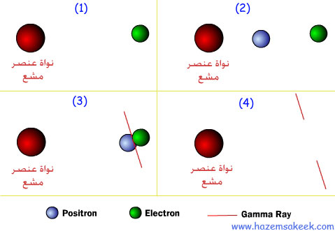
يوضح الشكل مراحل اتحاد البوزيترون مع الالكترون لاطلاق فوتونيين جاما

(1) يوجد في جسم الانسان العنصر المشع الذي حقن به ويوجد الكترون من ذرات جسم الانسان بالقرب من نواة العنصر المشع.
(2) تطلق نواة العنصر المشع البوزيترون
(3) يتحد البوزيترون مع الالكترون
(4) يتلاشى الالكترون والبوزيترون وتتحول كتلتهما إلى طاقة يحملها فوتونين بطاقة اشعة جاما

كيف تتكون الصورة من فوتونات اشعة جاما؟
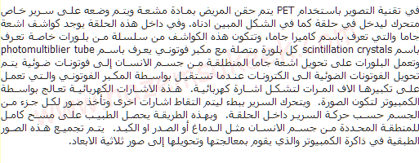

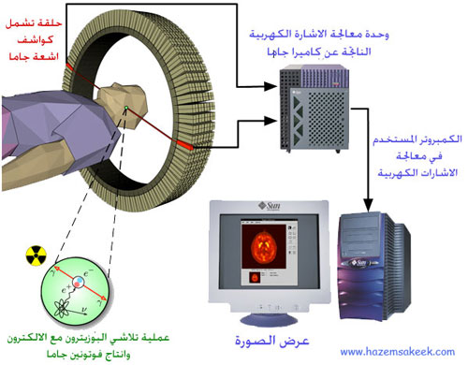
مخطط يوضح فكرة عمل كاميرا جاما المستخدمة في التصوير بتقنية PET

توفر صور الـ PET معلومات في غاية الأهمية عن تدفق الدم في الاوعية الدموية بالاضافة إلى معلومات عن العديد من الوظائف البيوكيميائية التي تحدث في الجسم. ويمكن تحديد المنطقة المراد تصويرها او العملية البيوكيميائية بدقة من خلال اختيار المادة المشعة التي تحقن للمريض. فعلى سبيل المثال يمكن بواسطة الـ PET الحصول على صور لعملية احتراق الجيليكوز في الدماغ أو اي تغيرات سريعة تحدث خلال الانشطة المختلفة التي تقوم بها اعضاء الجسم.  توضح الصورة الجانبية صورة للأعضاء الداخلية لجسم الانسان وتعرض الصورة على شاشة كمبيوتر الجهاز في الابعاد الثلاثة | 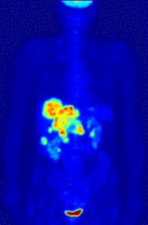
وعلى كل حال اماكن تواجد هذه الاجهزة التي تعمل بتقنية الـ PET محدودة ونطاق انتشارها قليل في الكثير من الدول لانه يتطلب بناء مراكز خاصة لها بالقرب من المعجلات النووية لتوفير المواد المشعة التي لها عمر نصف صغير.

الاشعاع الفوتوني المقطعي Single photon emission computed tomography (SPECT)

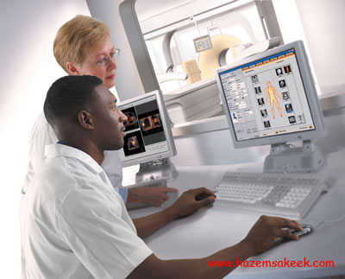

تشبه تقنية الاشعاع الفوتوني المقطعي SPECT تقنية اشعاع البوزيترون الطبيقي PET ولكن تستخدم في عملية التصوير عناصر مشعة مختلفة مثل الزينون-1333 والتكنيتيوم-99 والايودين-123 والتي لها اعمار نصف اطول من تلك المستخدمة في التقنية السابقة الذكر. كما انها تطلق شعاع جاما واحد بدلاً من شعاعين كما في PET. توفر تقنية SPECT معلومات حول تدفق الدم من خلال الصور المأخوذة بهذه التقنية وفي الغالب تكون اقل معلومات ولكن تكلفتها اقل بكثير من تلك المأخوذة بواسطة PET. واماكن تواجد الاجهزة التي تعمل بتلك التقنية متوفرة اكثر لانه لا يتطلب وجودها بالقرب من المعجلات النووية.
تصوير جهاز الدورة الدمويةCardiovascular imaging
تستخدم تقنية تصوير الدورة الدموية للحصول على منحنيات عن تدفق الدم بين القلب والشرايين والاوردة في داخل جسم الانسان. وفي هذه التقنية يقوم الطبيب المختص بحقن المريض بمركب الثاليوم المشع بينما يمارس المريض الجري على جهاز رياضي ويتم تصوير باستخدام اشعة جاما الصادرة عن انحلال عنصر الثاليوم بواسطة كاميرا جاما. وبعد ذلك يأخذ المريض فترة راحة لدراسة معدل النبض بدون اي مجهود على القلب. ومن الصور التي تم الحصول عليها قبل التمرين وبعده يمكن معرفة التغير في تدفق الدم في الحالتين، وبهذا الفحص يستطيع الطبيب معرفة العوائق التي قد تكون موجودة في الشرايين والاوعية او حتى في عضلة القلب نفسه.

اجهزة مسح العظام Bone scanning
في بعض الفحوصات يتم حقن المريض بمادة خاصة تعرف باسم technetium-pp methyldiphosphate والتي يتم تحتوي على الفوسفات التي تتجه إلى العظام في جسم الانسان خصوصاً تلك المناطق التي يكون فيها نشاط غير طبيعي. والصور الناتجة تعطي بقع مضيئة لاماكن التي تكثر فيها تلك المناطق وتعطي بقع داكنة للمناطق التي تحتوي على نشاط عادي. وبهذا يمكن مسح شامل للهيكل العظمي في الجسم واذا ما كان هناك اي اثر لورم سرطاني لا سمح الله.

العلاج في الطب النووي
في الفحوصات التي تستخدم العناصر المشعة في الطب النووي لا تعتبر ضارة لجسم الانسان لان عمر بقائها في الجسم قصير يصل لبعض الدقائق وفي بعض الاحيان ساعات محدودة وتعتبر خطورة التصوير بهذه الوسائل السابقة الذكر اقل خطورة من الاجهزة التي تستخدم اشعة اكس مثل جهاز التصوير المقطعي CT ويتخلص جسم الانسان من هذه المواد عن طريق البول.

‏

العلاج بالإشعاع Radiotherapy
‏ما هو العلاج الشعاعي؟

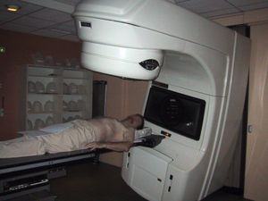

‏وهو استعمال أشعة ذات طاقة عالية للقضاء على الخلايا السرطانية ومنعها من النمو. ‏يكون الإشعاع إما من الخارج external radiation ويصدر من جهاز خارج الجسم أو بوضع مواد إشعاعية في أنابيب بلاستيكية رقيقة مباشرة داخل الثدي ويسمى بالإشعاع المزروع implant radiation وأحيانا تتلقى المريضة النوعين من العلاج
‏نوع الأشعة الذي يستخدم للعلاج الإشعاعي الخارجي هو نفس النوع الذي يستخدم لعمل الأشعة العادية . لكن بجرعات أكبر بكثير فأقل من راد واحد (الراد هو وحدة قياس الأشعة) هي الكمية المستخدمة لعمل أشعة الصدر العادية وما يستخدم لعلاج أورام الثدي الخبيثة يتعدى 4500 راد (يستخدم أحيانا لفظ سنتي جراي وهو مرادف لكلمة راد وكلاهما وحدة قياس الأشعة).
تعطى الأشعة للعلاج في حالتين:

1- الأولى تكون مكملة للعلاج الجراحي كما في حالة إزالة الورم والإبقاء على الثدي فيكون في هذه الحالة للتأكد من القضاء على جميع خلايا الورم السرطاني لو ترك بعض منها أثناء العملية الجراحية أو للقضاء على أي ورم آخر صغير بالثدي.
2- أما الحالة الثانية فتعطى الأشعة كعلاج وحيد حيث لا يمكن التدخل الجراحي كوصول الورم إلى مناطق لا ينصح باستئصال الورم منها جراحيا كعظام الظهر والغدد الليمفاوية بداخل الصدر وما إلى ذلك.

كيف يعطى العلاج الشعاعي ؟

‏‏قبل البدء بالعلاج الشعاعي الخارجي يحدد طبيب الأشعة المختص كمية الأشعة التي ستعطى للمريضة والطريقة التي التي ستعطى بها ومن ثم يقسم العلاج على حسب الحالة، فلو حدد للمريضة خمسة آلاف وحدة فلا يمكن إعطاء هذه الجرعة العالية في يوم أو أسبوع واحد بل تقسم عادة على خمسة أو ستة أسابيع بحيث تعطى المريضة 160 إلى 200 ‏وحدة كل يوم لمدة خمسة أيام في الأسبوع ثم تمنح راحة لمدة يومين (عادة الخميس والجمعة) ليستأنف العلاج في الأسبوع الذي يليه إلى أن يكتمل العلاج.
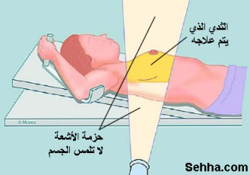
‏يعطى العلاج الشعاعي في مركز العلاج الشعاعي بالعيادات الخارجية دونما الحاجة إلى تنويم. ويبدأ حوالي شهر بعد العملية. كل جلسة علاجية تستمر لبضعة دقائق فقط وغير مصاحبة لأي الآم. إذا كان هناك بد من استعماله مع العلاج الكيماوي فإن العلاج الشعاعي عادة يبدأ بعد استعمال العلاج الكيماوي
‏مضاعفات العلاج بالأشعة :

‏تعتمد على المنطقة التي عولجت بالأشعة :
- انتفاخ وثقل في منطقة الثدي.
- حروق في الجلد تشبه ضربة الشمس في منطقة الإشعاع عادة ما تختفي بعد 6 ‏إلى 12 شهر ونادرا ما يكون أشد من ذلك.
- ضعف عام.
- في بعض السيدات يصبح الثدي الذي تلقى الشعاع أصغر حجما وأكثر صلابة.

وننصح كل مريضة بمناقشة طرق العلاج وكمية الأشعة المستخدمة ومضاعفاتها مع أطباء الأشعة المعالجين

ما هي الاحتياطات التي يجب مراعاتها أثناء العلاج الإشعاعي ؟

• قبل البدء في العلاج لابد أن يكون مكان العملية قد شفي تماما وأن يكون الجلد في مكان تلقي العلاج سليما ولا يوجد به أي مصدر للالتهاب.
• يجب الاعتناء بالجلد مكان التشعيع ويستخدم الماء والصابون الطبي خلال الاستحمام.
• يجفف الجلد بعناية باستخدام منشفة ناعمة دون أي فرك قاسي.
• يجب تجنب إستخدام مزيلات الرائحة والعطور ومطريات الجلد التي تحتوي على الكحول خلال فترة العلاج وبعد إنتهائه لعدة أسابيع.
• ينصح بارتداء ملابس فضفاضة مصنوعة من الألياف الطبيعية ( قطن ـ حرير ـ صوف خفيف ناعم ) وتجنب الملابس الضيقة المصنوعة من الألياف الصناعية.
ماهي التأثيرات الجانبية للعلاج الاشعاعي عند مرضى سرطان الثدي ؟
• يمكن أن يتأثر الجلد في صورة إحمرار أو حكة وقد تتكون أكياس مائية صغيرة قد تتمزق تاركة سطح الجلد هشا ومؤلما.
• خلال طور الاحمرار يجب الحيطة وعدم التعرض للحرارة والمصادر المهيجة الأخرى مثل الاحتكاكات والالتصاقات.
• إذا عولجت العقد الليمفاوية فوق الترقوة فقد يحدث صعوبة في البلع بعد الأسبوع الثالث من العلاج نتيجة إلتهاب المريء الخفيف.
• يوصف العلاج المناسب وينصح بتناول الأطعمة الخفيفة مع كثير من السوائل.
• يجب عدم القلق من العلاج حيث أن كل أعضاء فريق العلاج يراقبون عن كثب مع كل زيارة أي تغيرات جديدة قد تحدث.

